**PRVI UPISI NA PRIJEDIPLOMSKE STUDIJE - UPUTE**

Tehničko veleučilište u Zagrebu upisuje redovne ili izvanredne studente na sve svoje stručne prijediplomske studije isključivo putem Nacionalnog sustava za upis na Visoka učilišta. Sve informacije o uvjetima upisa i kvotama možete pronaći na [www.postani-student.hr](http://www.postani-student.hr/).

Prije odluke da želite upisati naše studije svakako pročitajte i upoznajte se sa

- natječajem za upis

- ugovorom o studiranju (naročito članak 3)

- odlukom o školarinama i participiranju za 2025/26

- Pravilnikom o studiranju.

Linkovi na dokumente nalaze se na stranicama upisa

Po objavi konačne rang liste upisa provjerite da li se na nalazite na konačnoj listi za upis na studij Tehničkog veleučilišta u Zagrebu u Nacionalnom sustavu za upis. **Zapišite dodijeljeni upisni broj.**

Pribavite potrebne dokumente na vrijeme: iz aplikacije e-građanin: domovnica, Rodni list sa OIB (podaci iz matice rođenih) i Potvrdu o prebivalištu (MUP).

Spojite se na moj.tvz.hr sa korisničkim imenom “gost” i unosom Vašeg OIB-a za lozinku. Izaberite ispravan studij i ispravnu izvedbu (u gornjem lijevom meniju).

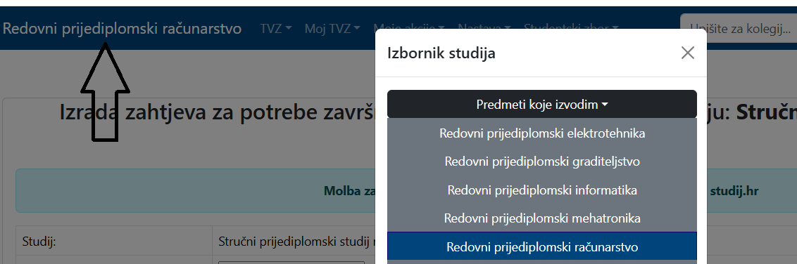

Izaberite “moje akcije” “izrada i slanje dokumenata”. Izaberite opciju “Zahtjevi koji se ne predaju u studentsku službu”.

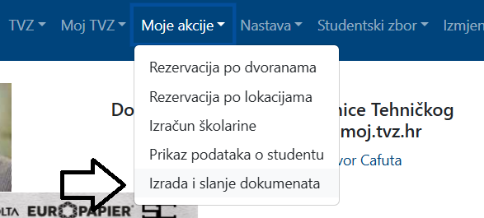 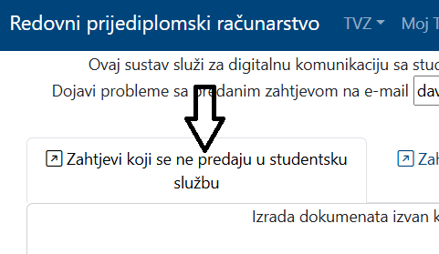

Odaberite izradu novog obrasca “Molba za prvi upis studijskog programa putem postani-student ili studij.hr” . Kliknite “Dodaj”

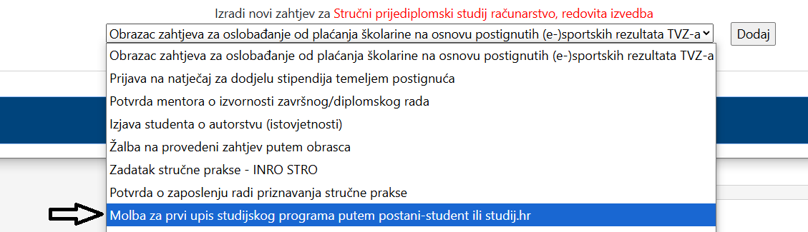

Obrazac se stvorio na popisu u tabeli. Kliknite izmjeni/ispiši opciju.

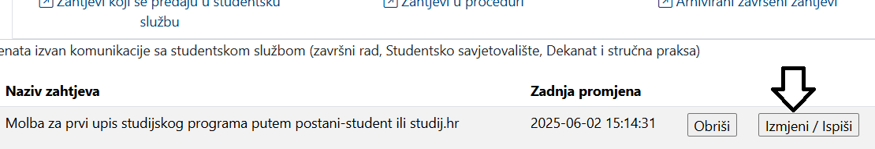

Popunite podatke.

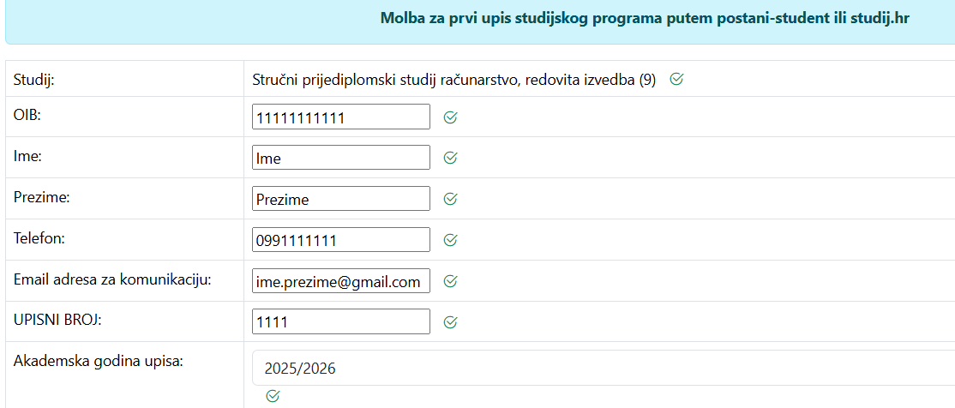

Podignite digitalnu sliku (kod slike možete uvećavati i umanjivati te odrediti dio koji će biti izrezan). Sliku možete pomicati da kvadrat zahvati ispravan portret. Kada ste zadovoljni kliknite “crop & upload image”

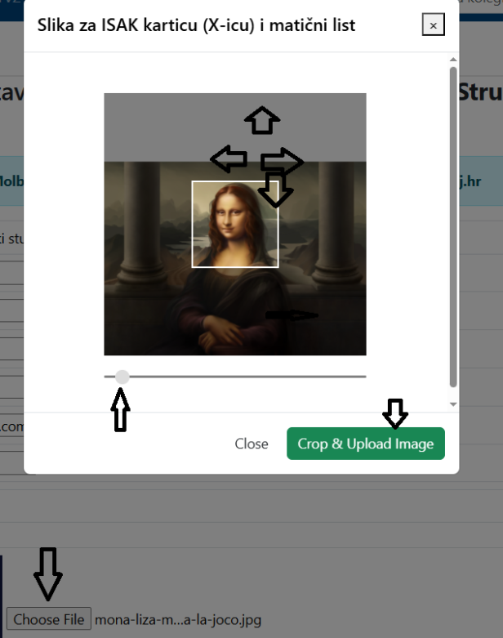

Izgled portreta na slici mora biti prema uputama za ISAK karticu.

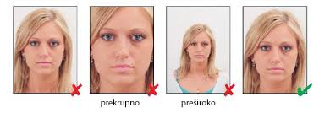

Pritisnite snimi i provjeri upisne podatke.

Na dnu će se pojaviti PDF dokumenti za skinuti i isprintati

- Prijava za upis studijskog programa (jedna primjerak)

- Matični list (jedan primjerak), potrebno dopuniti podatke rukom ili digitalno te potpisati ispisani dokument. Ispisuje se obostrano

- Ugovor o studiranju, potrebno dopuniti podatke rukom ili digitalno te potpisati ispisani dokument. Ispisuje se obostrano u dva primjerka (jedan ostaje Vama , jedan ide Veleučilištu)

- HUB3 uplatnica za trošak upisa akademske godine. Plaća se obavezno prije provedbe upisa. Možete platiti sa Internet bankarstvo, samo isprintajte potvrdu o uplati.

- HUB3 uplatnica za školarinu, u cijelosti ili ratama, ako ste obveznik školarine. Prva rata ili u cijelosti se plaća do početka akademske godine. Prije plaćanja prve rate nije moguće zatražiti izradi ISAK kartice studenta. Ako ste uplatili odmah donesite potvrdu o uplati iz internet bankarstva.

- HUB3 uplatnica za razlikovne kolegije, ako ste obavezni po rješenju iste upisati.

Dođite na upise u vrijeme koje će biti objavljeno na rang listama i dostavite slijedeće dokumente:

* Domovnica (e-građani)
* Rodni list (e-građani)
* Obrazac molbe za upis, ne treba potpisivati
* Potpisani ugovor o studiranju u jednom primjerku
* Potpisani i popunjeni matični list sa slikom u jednom primjerku
* Potvrdu o uplati troškova upisa akademske godine.
* Potvrdu o uplati prve rate ili cjelokupne školarine ako ste obveznik plaćanja školarine. Uplata se može izvršiti kasnije, međutim studentska iskaznica ISAK se neće izraditi bez pokrivanja troškova prve rate.

Na adresu studentske službe (ne treba dolaziti osobno, ali osoba koja dolazi umjesto Vas mora imati presliku Vaše osobne iskaznice čime dokazuje da ste je Vi ovlastili, također ugovori i matični listi moraju biti vlastoručno potpisani od kandidata koji upisuje studij)

* Mehatronika, Vrbik 8, prizemlje
* Računarstvo, Borongajska cesta 83 E (samo upisi od 17-21.07.2025), inače Vrbik 8 prizemlje
* Informatika, Borongajska cesta 83 E (samo upisi od 17-21.07.2025), inače Vrbik 8 prizemlje
* Elektrotehnika , Konavoska 2
* Strojarstvo, Vrbik 8, prizemlje
* Graditeljstvo – [Avenija](mailto:upisi-prijedip-gro@tvz.hr) Većeslava Holjevca 15

Nemojte dokumente slati klasičnom poštom niti elektroničkom poštom.

Uvodno predavanje za brucoše biti će organizirano u petak neposredno prije početka nastave ili u ponedjeljak (prvi dan nastave) odvojeno za pojedine studije. Točan termin biti će objavljen na moj.tvz.hr krajem mjeseca rujna po izradi rasporeda nastave za sve studente. Ako Vam nije aktivan korisnički račun na moj.tvz.hr možete vidjeti raspored sati ako se ulogirate kao korisnik sa korisničkim imenom gost i lozinkom koja sadrži Vaš OIB.